Câu 1: [1H2-4.1-1] (GK2 – K11 – SRONG – Năm 2021 - 2022) Nếu là hình lăng trụ thì
A. Các mặt bên là hình vuông. B. Các mặt bên là hình chữ nhật.
C. Các mặt bên là hình thoi. D. Các mặt bên là hình bình hành.
Lời giải
Chọn D
Theo nhận xét về hình lăng trụ: hình lăng trụ là một đa diện có hai mặt đáy là hai đa giác bằng nhau và nằm trên hai mặt phẳng song song, các mặt bên là hình bình hành.
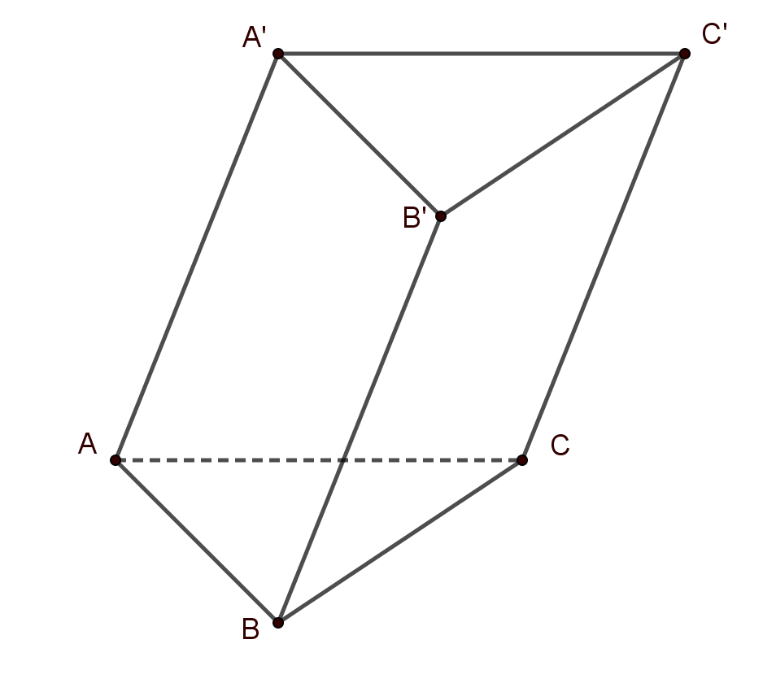
Câu 2: [1H2-4.1-1] (HK1 - K11 - Năm 2021 - 2022) Trong các mệnh đề sau đây, mệnh đề nào đúng?
A. Nếu và thì
B. Nếu và thì
C. Nếu và thì
D. Nếu và thì
Lời giải
Chọn C
Vì và không có điểm chung (1)
Mà (2)
Từ (1) và (2) suy ra và không có điểm chung.
Vậy .
Câu 3: [1H2-4.1-1] (GK2 – K11 – SRONG – Năm 2021 - 2022) Nếu là hình lăng trụ thì
A. Các mặt bên là hình vuông. B. Các mặt bên là hình chữ nhật.
C. Các mặt bên là hình thoi. D. Các mặt bên là hình bình hành.
Lời giải
Chọn D
Theo nhận xét về hình lăng trụ: hình lăng trụ là một đa diện có hai mặt đáy là hai đa giác bằng nhau và nằm trên hai mặt phẳng song song, các mặt bên là hình bình hành.

Tài liệu được chia sẻ bởi Website VnTeach.Com
https://www.vnteach.com

